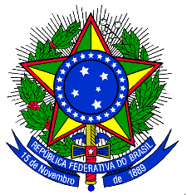
MINISTÉRIO DA EDUCAÇÃO
UNIVERSIDADE FEDERAL DO DELTA DO PARNAÍBA

ANEXO VII DO EDITAL Nº 11/2022-UFDPar, DE 20 DE JUNHO DE 2022.

DECLARAÇÃO DE IMÓVEL CEDIDO

Eu,_______________________________________________________________________________________, nacionalidade_________________________, portador/a do RG nº __________________, emitido por _______, inscrito/a no CPF sob o nº _______________________________, residente e domiciliado a Rua/Av _______________________________________________________________________________, nº_______, bairro________________________, cidade/UF__________________, declaro, junto à UNIVERSIDADE FEDERAL DO DELTA DO PARNAÍBA, que resido em moradia cedida por _________________________________________________________________________________________, CPF Nº ___________________________, Grau de parentesco _______________________________________.

____________________, _______ de _______________ de _______

_____________________________________________
Assinatura do/a Declarante

_____________________________________________
Assinatura do/a responsável pela cessão do imóvel

Confirmo serem verdadeiras as informações prestadas, estando ciente de que a informação falsa incorrerá nas penas do crime do Art. 299 do Código Penal (falsidade ideológica), além de, caso configurada a prestação de informação falsa, apurada posteriormente à matrícula institucional do candidato, em procedimento que assegure o contraditório e a ampla defesa, ensejar o cancelamento da matrícula na Universidade Federal do Delta do Parnaíba, sem prejuízo das sanções penais cabíveis (de acordo com a Lei no 12.711/12, o Decreto no 7.824/12 e o Art. 9o da Portaria Normativa no 18/12- MEC).

